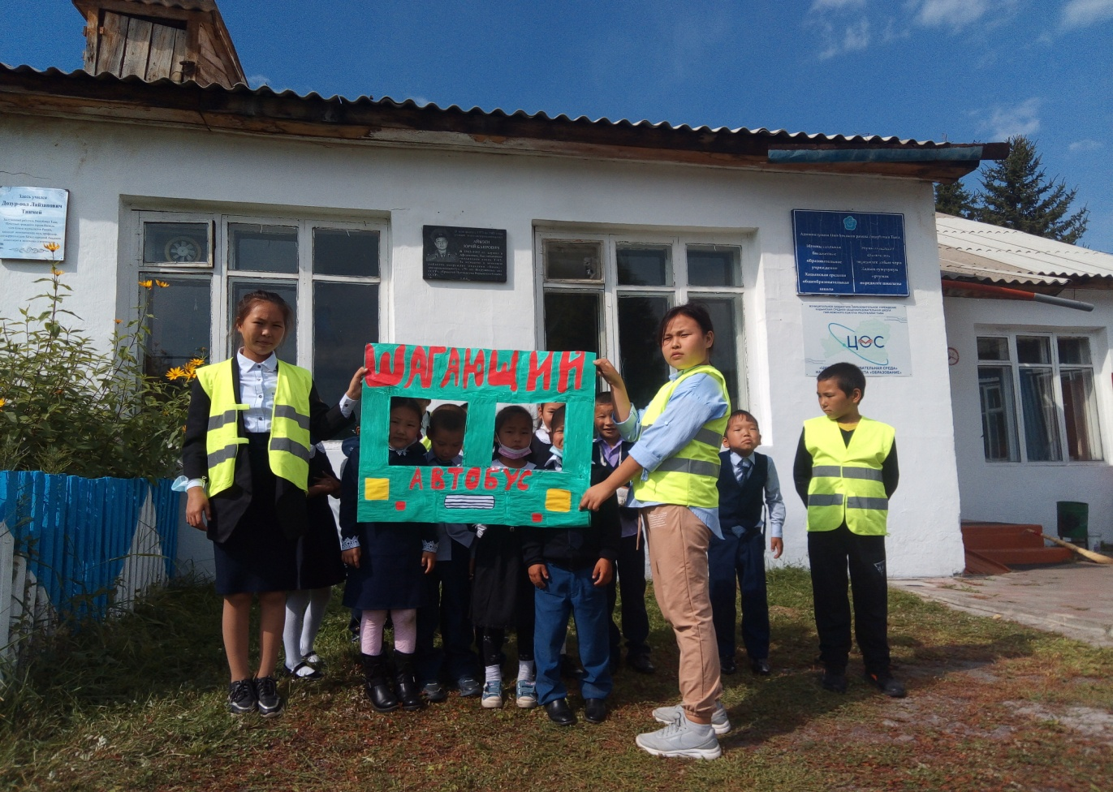
14 сентября в МБОУ Хадынской СОШ прошла акция “Шагающий автобус” с первоклассниками, перед которыми еще все трудности впереди. Были проведены профилактические мероприятия «Живые знаки», «Дом-школа-УДО-дом», «Я юный пешеход», напомнив об основных знаках дорожного движения регулируемых и нерегулируемых пешеходных переходах и перекрестках.
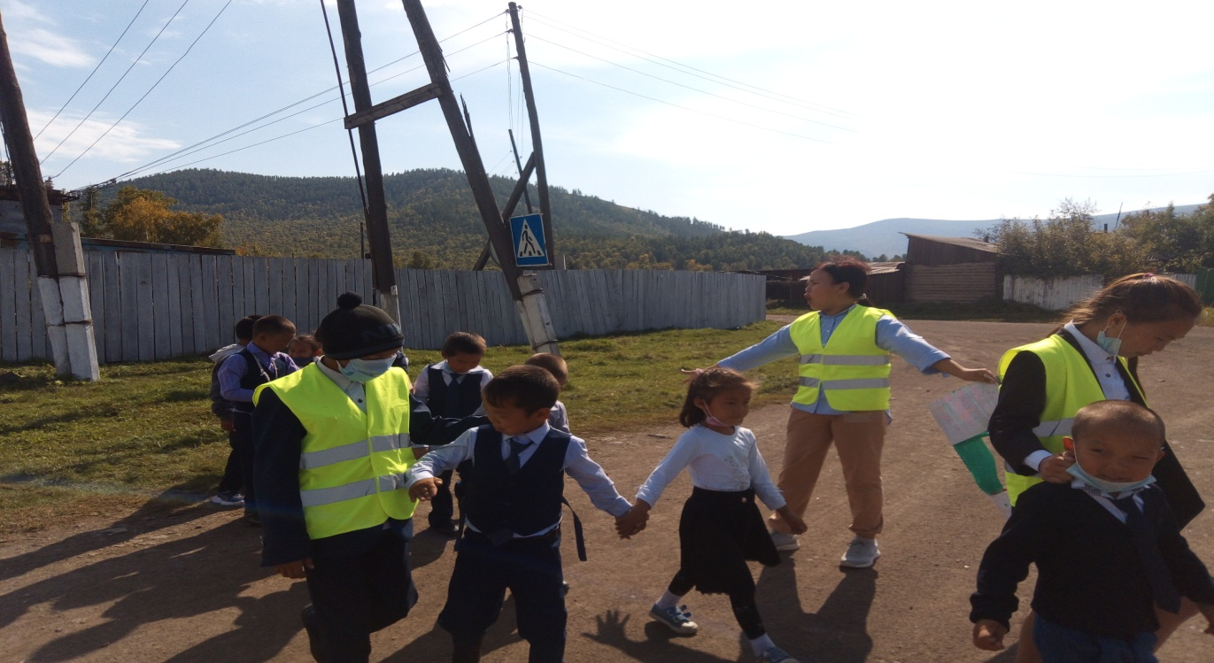
Перед началом мероприятия юный отряд инспекторов напомнили детям Правила дорожного движения, а также рассказали о том, что следование по безопасному маршруту не только сможет экономить их время, но и, конечно же, обезопасит их жизнь от несчастных случаев на дороге.

При прохождении маршрута маленьким пешеходам рассказывали, где и как правильно переходить дорогу, какие опасности могут возникнуть на тех или иных улицах, что означают дорожные знаки и к чему могут привести игры около проезжей части.
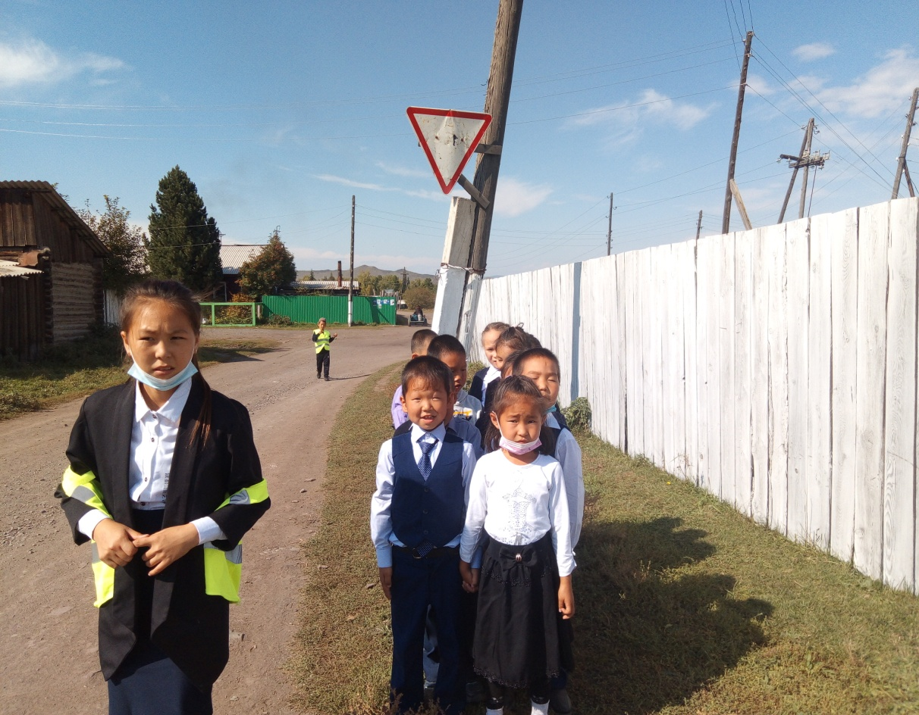
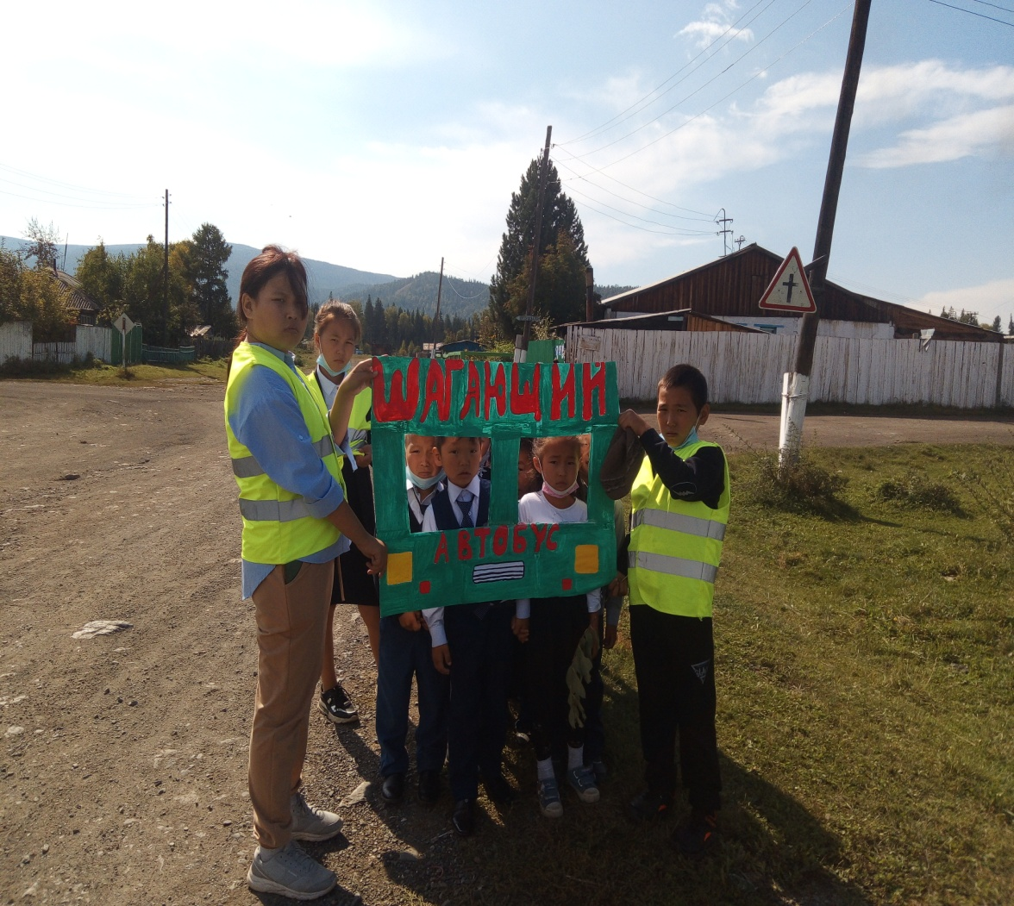
“Шагающий автобус” прошел по тем улицам, по которым дети ежедневно ходят в школу.

